8章 力（单元）
1．如图所示为国外生产的一款“体重计”，有趣的是这款“体重计”的刻度盘上标示的不是数字而是一些动物。当一名中学生用这款“体重计”测体重时、“体重计”的指针会指向
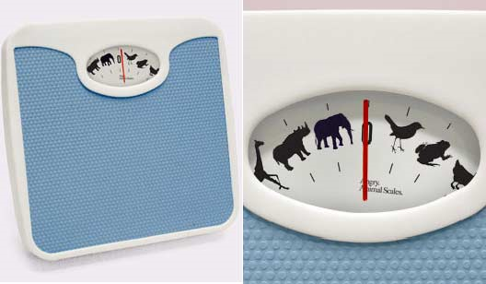
A．猫 B．羊 C．牛 D．象
2．如图所示的各力中，不属于弹力的是
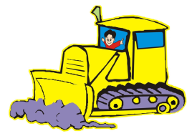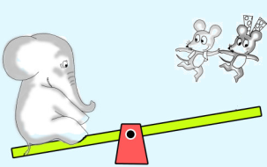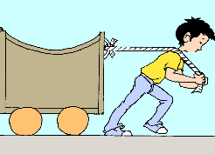
A B C D
A．推土机对泥土的推力
B．大象对跷跷板的压力
C．地球对月亮的引力
D．绳子对小车的拉力
3.以下说法中与现实生活相符的是（ ）
A. 中学生课桌的高约为80dm
B. 一个普通中学生的重力约为500N
C. 某运动员百米赛跑的平均速度为25m/s
D. 我国家庭照明电路的电压是110V
4．如图所示的四个实例中，目的是为了减少摩擦的是 ( )
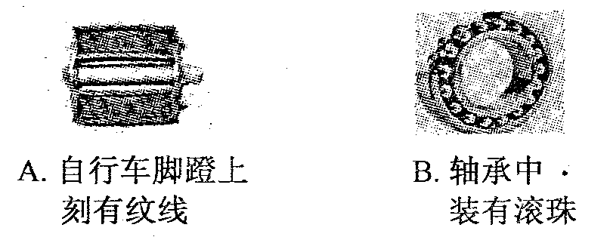
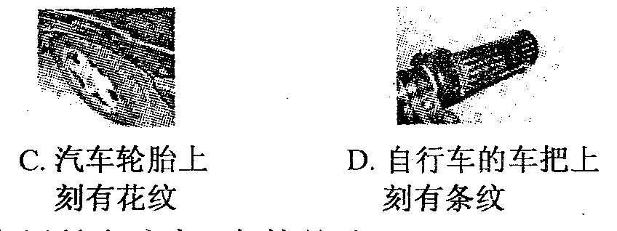
5．小刚想通过实验探究“力的作用效果与力的三要素的关系”，他将一薄钢条的下端固定，分别用不同的力去推它，使其发生如图所示的形变．如果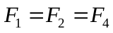 >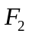，那么，能说明力的作用效果与力的大小有关的图是 ( )
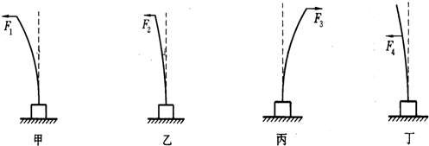
A．甲和乙
B．甲和丙
C．甲和丁
D．丙和丁
6.农民清除黄豆中夹杂的砂粒时，常把黄豆放在倾斜的桌面上，黄豆就顺着桌面滚下，而砂粒却留在桌面上，这主要是（ ）
A. 砂粒比黄豆密度大
B. 砂粒比黄豆体积小，不易滚下
C. 砂粒比黄豆对桌面的压力小
D. 砂粒受到的滑动摩擦比黄豆所受滚动摩擦大
7．在体操比赛中，运动员在上单杠之前要在手上抹一些镁粉，而在杠上做回环动作时手握单杠又不能握得太紧，他这样做的目的是 ( )
A．前者是增大摩擦，后者是减小摩擦
B．前者是减小摩擦，后者是增大摩擦
C．两者都是增大摩擦
D．两者都是减小摩擦
8.清明假期，小明随爸妈回老家祭祖，途中他发现很多现象都与我们学过的物理有关，以下他的描述不妥当的是（ ）
A. 汽车行驶中，路边的树木向后飞驰而去，这是因为选择了汽车为参照物
B. 汽车紧急刹车时人会向前倾，这是因为人具有惯性
C. 有段时间汽车速度仪表一直显示80km/h，因此这段时间汽车一定在做匀速直线运动
D. 汽车正常行驶过程中车轮受到的摩擦是滚动摩擦力
9．端午节赛龙舟是我国民间传统习俗，小丽和她的同学一起在公园人工湖上举行龙舟比赛，使龙舟向前行驶的力的施力物体是 ( )
A．船桨
B．湖水
C．同学
D．龙舟
10．如图所示，用手指压圆珠笔芯使它弯曲，同时手指感到疼痛，这个实验不能说明 ( )
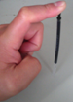
A．力的作用是相互的
B．力是物体对物体的作用
C．力可以改变物体的形状
D．重力的方向竖直向下
11．图中弹簧测力计的示数是＿＿＿N．
N

12．如图所示，小宇用50 N的水平力把重15 N的木块压在竖直的墙面
上，木块恰能匀速下滑，此时木块受到的阻力大小是_______N；若增大水平压力，使木块静止在墙面上，木块受到的阻力将_______（选填“变大”
“不变”或“变小”）．
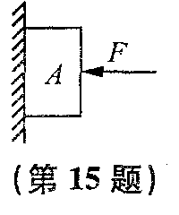
13．力是 对 的作用，力的作用是 的，施力物体同时也是 ．
14.图是装修中常用的膨胀螺丝，安装时需先用电钻在墙上打孔，钻头打完孔后发烫，这是通过________改变了钻头的内能．膨胀螺丝利用楔形斜度来促使膨胀，增大________从而增大摩擦力，达到固定效果．

15．物体在水平传送带上匀速运动，作出物体所受的力的示意图．
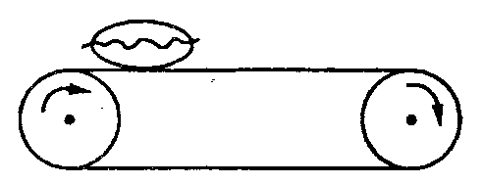
16．在图中，画出以初速度v沿斜面减速上滑的物体所受的重力G的示意图．
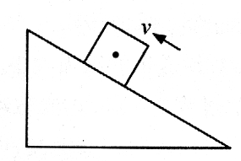
17．甲、乙两物体的质量之比为9：10，它们受到的重力之比为 ．若乙物体的质量为200kg，则甲物体受到的重力为 N．(g取10N／kg)
18.如图所示，物体A叠放在物体B上，水平地面光滑，外力F作用于物体B上使它们一起运动，试分析两物体受到的静摩擦力的方向．
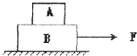
19．某实验小组探究橡皮筋伸长量与所受拉力的关系，实验测得一根橡皮筋的有关数据如下表，并发现再次重复实验数据基本相同．
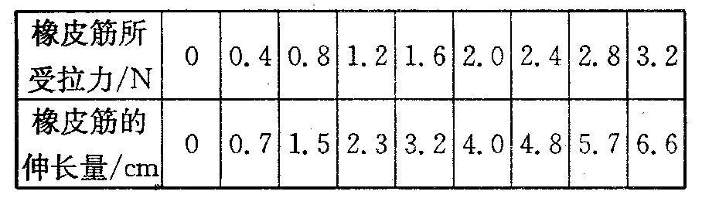
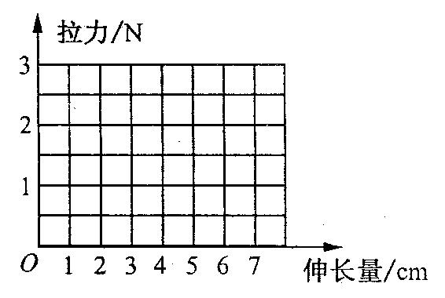
(1)请你根据他们的实验数据，在图上描点，再把这些点连起来，作出橡皮筋伸长量与所受拉力关系的图像．
(2)你认为能用橡皮筋制作一个简易测力计的理由是什么？
20．小芳在做“探究影响滑动摩擦力大小因素”的实验时，操作错误的是 ；纠正错误后，应拉动弹簧测力计使木块做 运动．
21.为了探究滑动摩擦力跟哪些因素有关，小明设计了如图甲实验装置，进行了如下操作：
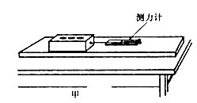

（1）将表面平整的长木板放在水平桌面上，再把木块（质量为200克）放在木板上，小明沿水平方向缓慢地拉动弹簧测力计，使木块做________运动，这样做的目的是为了使拉力等于摩擦力，读出弹簧测力计的示数为0.5N．
（2）分别将此木块和所加钩码的总质量增至400克、600克进行实验．弹簧测力计的示数分别为1.0N和1.5N，初步得出的结论为________．
（3）另一组同学小华对实验进行了改进，装置如图乙：将木块用测力计水平拉住，测力计另一端固定在桌上一侧，细线一端和砂桶连接，另一端跨过定滑轮和长木板相连．实验时在砂桶中加砂，当桶和砂的总重为5N时，长木板匀速直线运动，弹簧测力计示数如图丙所示，此时木块和长木板之间的滑动摩擦力大小为________N，长木板受到桌面对它的摩擦力为________N．若在砂桶中继续加砂3N，长木板将做________（选填“匀速”、“加速”或“减速”）运动，弹簧测力计示数________（选填“变大”、“变小”、“不变”）．（不计绳重和绳与轮之间的摩擦）．
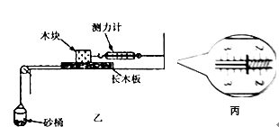
（4）小刚同学认为把长木板改成海绵，还可以探究压力的作用效果与压力大小和受力面积之间的关系．小刚是通过________来判断出压力作用效果是否明显．小刚在探究压力作用效果与受力面积的关系时，把质量和底面积小的小木块换成了质量和底面积大的大木块来进行对比试验，你觉得小刚的做法正确吗？________．
22．为了探究影响滑动摩擦力大小的因素，某小组同学利用物体甲、重物乙、弹簧测力计、水平放置的木板和玻璃板等进行实验．实验中，他们通过在物体甲的上方放置重物乙来改变甲对水平面的压力，并始终用同一弹簧测力计拉动物体甲做匀速直线运动，研究过程如图（a）、（b）、（c）和（d）所示．请仔细观察图中物体甲、重物乙和测力计示数的情况，然后归纳得出初步结论．
木板
甲
木板
甲
玻璃
甲
玻璃
甲
乙
乙
- （b） （c） （d）
①分析比较图（a）与（b）或（c）与（d）中测力计的示数及相关条件，归纳得出的初步结论是：＿＿＿＿＿＿＿＿＿＿＿＿＿＿＿＿＿＿＿＿＿＿＿＿＿＿＿＿＿＿．
②分析比较图（a）与（c）或（b）与（d）中测力计的示数及相关条件，归纳得出的初步结论是：＿＿＿＿＿＿＿＿＿＿＿＿＿＿＿＿＿＿＿＿＿＿＿＿＿＿＿＿＿＿＿＿＿＿＿＿．
23．一弹簧测力计的弹簧原长为5 cm，当它挂上重为5N的钩码时，弹簧伸长到8 cm，则该测力计上挂3N的钩码时，弹簧的长度为多少？

以上内容仅为本文档的试下载部分，为可阅读页数的一半内容。如要下载或阅读全文，请访问：https://d.book118.com/328123122006006031

